МІНІСТЕРСТВО ОСВІТИ І НАУКИ УКРАЇНИ
ПОЛІСЬКИЙ НАЦІОНАЛЬНИЙ УНІВЕРСИТЕТ
Кафедра бухгалтерського обліку, оподаткування та аудиту

Кваліфікаційна робота
на правах рукопису

ЛІТВІНЧУК ІВАННА ВІКТОРІВНА

УДК: 657:331.2

КВАЛІФІКАЦІЙНА РОБОТА

РОЗРОБКА ПРОЕКТУ ОБЛІКУ І АУДИТУ НАРАХУВАННЯ ОПЛАТИ ПРАЦІ ПРАЦІВНИКАМ ТОРГІВЕЛЬНИХ ПІДПРИЄМСТВ

Спеціальність 071 – облік і оподаткування

Подається на здобуття освітнього ступеня бакалавра

Кваліфікаційна робота містить результати власних досліджень. Використання ідей, результатів і текстів інших авторів мають посилання на відповідне джерело
___________________________ І.В. Літвінчук

Науковий керівник
Цегельник Ніна Іванівна,
кандидат економічних наук, ст. викладач

Житомир – 2021

Робота виконана на кафедрі бухгалтерського обліку, оподаткування та аудиту Поліського національного університету

Рецензент: ___________________________________________________________
(місце роботи, посада , підпис і прізвище та ініціали )
____________________________________________________________________

Висновок комісії за результатами попереднього захисту:
____________________________________________________________________

Голова комісії __________________ __________________________
(підпис) (прізвище та ініціали)

Висновок кафедри бухгалтерського обліку, оподаткування та аудиту за результатами попереднього захисту:
____________________________________________________________________
Протокол засідання кафедри бухгалтерського обліку, оподаткування та
аудиту № __ від _______________ року.
Завідувач кафедри бухгалтерського обліку, оподаткування та аудиту
д.е.н., проф. Мороз Ю.Ю. _______________________
(підпис)
«___» _________________________ р.

Результати захисту кваліфікаційної роботи
Студент(ка) ________________________________ захистив(ла) кваліфікаційну
(прізвище та ініціали)
робота з оцінкою за шкалою ECTS _________, сума балів _______ за національною шкалою з оцінкою________

Секретар ЕК __________________ ____________________
(підпис) (прізвище та ініціали)
АНОТАЦІЯ

ЛІТВІНЧУК І. В. Розробка проекту обліку і аудиту нарахування оплати праці працівникам торгівельних підприємств. – Рукопис.
Кваліфікаційна робота на здобуття освітнього ступеня бакалавра за спеціальністю 071 – облік і оподаткування. – Поліський національний університет Міністерства освіти і науки України, Житомир, 2021.
Кваліфікаційну роботу присвячено обґрунтуванню теоретичних та організаційно-методичних положень, а також розробці практичних рекомендацій щодо нарахування оплати праці працівникам торгівельних підприємств
Проаналізовано питому вага нарахованої заробітної плати штатним працівникам України. Наведено динаміка фонду оплати праці штатних працівників за видом економічної діяльності «Оптова та роздрібна торгівля» та його структуру по кварталах у 2020 році.
Досліджено економічний зміст оплати праці та розкрито різні підходи до її трактування. В роботі представлено та проаналізовано функції оплати праці, що виокремлюються науковцями.
Обґрунтовано завдання і роль бухгалтерського обліку оплати праці працівників торгівельних підприємств. Розглянуто аудит розрахунків з оплати праці на торгівельному підприємстві та визначено основні його завдання.
Розглянуто та проаналізовано діючі законодавчо-нормативні акти, які регулюють питання бухгалтерського обліку та аудиту оплати праці на торгівельних підприємствах України.
Обґрунтовано господарські операції з нарахування оплати праці працівникам торгівельних підприємств. Наведено методика нарахування заробітної плати.

Ключові слова: оплата праці працівників, торгівельні підприємства, облік, аудит, оподаткування
ABSTRACT

LITVINCHUK I.V. Development of the project of the account and audit of charge of payment to workers of the trade enterprises. - Manuscript.
Qualifying work for the bachelor's degree in specialty 071 - accounting and taxation. - Polissya National University of the Ministry of Education and Science of Ukraine, Zhytomyr, 2021.
Qualification work is devoted to the substantiation of theoretical and organizational and methodological provisions, as well as the development of practical recommendations for the calculation of wages to employees of commercial enterprises
The share of accrued wages to full-time employees of Ukraine is analyzed. The dynamics of the payroll of full-time employees by type of economic activity "Wholesale and retail trade" and its structure by quarters in 2020 are given.
The economic content of wages is studied and different approaches to its interpretation are revealed. The paper presents and analyzes the functions of remuneration, which are distinguished by scientists.
The tasks and role of payroll accounting of employees of trade enterprises are substantiated. The audit of payroll calculations at the enterprise is considered, the main tasks of wage accounting are determined.
The current legislative and regulatory acts that regulate the issues of accounting and audit of wages at commercial enterprises of Ukraine are considered and analyzed.
Business operations on accrual of wages to employees of trade enterprises are substantiated. The method of salary calculation is given.

Key words: wages of employees, trade enterprises, accounting, audit, taxation
ЗМІСТ

Вступ……..……………………………………………………………………...…… | 6
1. Теоретичні основи обліку і аудиту нарахування оплати праці працівникам торгівельних підприємств……………………...…………………………………… | 9
1.1. Економічний зміст оплати праці працівників торгівельних підприємств….. | 9
1.2. Завдання і роль бухгалтерського обліку і аудиту нарахування оплати праці працівникам…………………………….…………………..………........................... | 15
1.3. Нормативне забезпечення та огляд спеціальної літератури і наукових досліджень з облікового процесу і аудиту оплати праці працівникам…………. | 19
1.4. Характеристика господарських операцій з формування обліку і аудиту нарахування оплати праці працівникам торгівельних підприємств…………… | 22
Висновки……………………………………………….…………………………… | 28
Список використаних джерел…………………….……………………………… | 30
Додатки…………………………………………………….……………………….. | 34

ВСТУП

Актуальність теми дослідження. Зі зростанням ролі торгівельних підприємств в українській економіці існує гостра потреба в розширенні досліджень системи оплати праці. Чинна система оплати праці не є орієнтована на ринкові умови, неминуче створюється «вирівнювання» заробітної плати, що призводить до зменшення стимулюючого потенціалу до праці, не заохочування найкращих і не штрафування економічно знехтуваних працівників. Вона недостатньо пов’язана з кінцевими результатами працівника і підприємства в цілому, його структурних підрозділів.
Для ефективного функціонування підприємств, що використовують складні технології, що характеризуються великою кількістю внутрішніх зв’язків та інформаційних потоків у сфері управління, потрібна чітка організація робочого процесу, прогресивні норми та стандарти, ефективні системи матеріального стимулювання для високопродуктивна робота. Вони є основою не тільки для організації роботи на робочому місці, але і для планування, організації виробничих процесів та управління. Відповідність форм праці, якість її регулювання та наявність ефективних матеріальних стимулів для рівня розвитку технологій та соціально-економічних відносин є гарантією досягнення високої ефективності виробництва.
У ринковій економіці зростає роль організації та регулювання оплати праці, існує потреба у більш тісній взаємозв'язку результатів праці з її матеріальними стимулами, зокрема заробітною платою. За таких умов вивчення теоретичних та прикладних аспектів бухгалтерського обліку та аудиту заробітної плати стає особливо важливим.
Наступні національні економісти зробили значний внесок у вивчення теорії, організації та методів обліку заробітної плати та аудит її ефективності.
Вітчизняні вчені-економісти у вивчення теорії, організації та методики обліку оплати праці й аудиту її ефективності здійснили значний внесок,зокрема, такі як, Ф. Ф. Бутинець, З.-М. В. Задорожний, М. Д. Ведерніков, З. В. Гуцайлюк, Ю. А. Верига, П. Я. Хомин, Я. Д. Крупка, Т. А. Костишина, Т. Г. Мельник, А. М. Колот, М. С. Пушкар, О. В. Додонов, В. С. Рудницький, В. В. Сопко, В. Н. Сук, І. Д. Фаріон, Н. В., Гончаров, П. Л. Шульга та ін. Також, досліджували ці питання у своїх працях зарубіжні науковці: А. Аренс, Ю. Г. Одегов, М. А. Волгін, М. І. Сідорова, Дж. Лоббек, К. Друрі, Т. Н. Долиніна, М. І. Кутер, Р. Додж, Дж. Робертсон, та ін.
Мета кваліфікаційної роботи полягає в обґрунтуванні теоретичних та організаційно-методичних положень, а також розробці практичних рекомендацій з обліку і аудиту нарахування оплати праці працівникам торгівельних підприємств.
Завдання кваліфікаційної роботи:
- обґрунтувати економічний зміст оплати праці працівників торгівельних підприємств;
- розглянути завдання і роль бухгалтерського обліку і аудиту оплати праці працівників торгівельних підприємств;
- дослідити нормативне забезпечення та огляд спеціальної літератури і наукових досліджень з обліку і аудиту оплати праці працівників торгівельних підприємств;
- обґрунтувати господарські операції з нарахування оплати праці працівникам торгівельних підприємств;
- розробити проект побудови облікової системи і оподаткування господарських операцій з нарахування оплати праці працівникам торгівельних підприємств в умовах національних і міжнародних стандартів.
Об’єктом дослідження є оплата праці працівників торгівельних підприємств, формування якої відображається в бухгалтерському обліку та аудиті.
Предметом дослідження є сукупність теоретичних, організаційно-методичних та практичних положень бухгалтерського обліку та аудиту оплати праці працівників торгівельних підприємств.
Методологічною основою дослідження виступають загальнонаукові та спеціальні методи пізнання явищ та процесів у системі економічних наук. Обґрунтування основ обліку та аудиту оплати праці працівників здійснювалося із використанням таких методів як пізнання, індукції, дедукції, групування,
аналогії, абстрагування, статистичне спостереження, аналізу, синтезу,
моделювання.
Основними джерелами інформації є літературні наукові і методично-практичні джерела, нормативно-правові документи, що регулюють ведення бухгалтерського обліку та аудиту, фахові Інтернет-ресурси, дані фінансової, статистичної, податкової і управлінської звітності підприємств.
Практичне значення дослідження. Результати дослідження можуть бути використані при організації обліку і аудиту оплати праці працівників торгівельних підприємств.

1. ТЕОРЕТИЧНІ ОСНОВИ ОБЛІКУ І АУДИТУ НАРАХУВАННЯ ОПЛАТИ ПРАЦІ ПРАЦІВНИКАМ ТОРГІВЕЛЬНИХ ПІДПРИЄМСТВ
1.1. Економічний зміст оплати праці працівників торгівельних підприємств

Оплата праці посідає одне з основних місць в системі господарювання, як необхідна складова частина процесу роботи підприємства. Вона виступає джерелом доходів усіх працівників підприємства.
По-перше, це пов’язано з тим, що заробітна плата є основним джерелом матеріальних вигод для працівників. По-друге, суми нарахувань, що спрямовуються підприємствами на заробітну плату, є основою для формування податків та обов’язкових платежів до бюджету та цільових фондів. Підприємство самостійно, але відповідно до законодавства, визначає персонал, форми та системи оплати праці та премії. Організація праці це один з найважливіших і найскладніших напрямків роботи, що вимагає точних та оперативних даних, що відображають зміни кількості працівників, витрат на оплату праці, категорій працівників тощо.
На сьогодні, заробітна плата виступає основним джерелом доходів працівників і є найсильнішим стимулом трудового потенціалу більшості населення. Різке збільшення нарахованої заробітної плати спостерігається при сумі від 5000,01 тис.грн. до 6000,00 тис.грн., що становить питому вагу нарахованої заробітної плати штатним працівникам України 16,0 % (рис. 1.1) [32].
Кожне підприємство у своїй діяльності стикається з плануванням витрат на персонал, при цьому вагома частка з цих витрат припадає на оплату праці. Рівень оплати праці визначається не тільки якістю робочої сили, але й місцем роботи - видом діяльності і формою власності. Гідна заробітна плата дає можливість працівникові забезпечити не тільки власні потреби, а й забезпечувати гідне життя членам сім’ї.
Рівень середньомісячної заробітної плати в розрахунку на одного штатного працівника за видом економічної діяльності «Оптова та роздрібна торгівля» наведено на рис. 1.2 [32].
З рис. 1.2 видно, що середньомісячна заробітна плата підвищувалася стрімкими темпами.
Рис. 1.1. Питома вага нарахованої заробітної плати штатним працівникам України, % [32]
Рис. 1.2. Середньомісячна заробітна плата в розрахунку на одного штатного працівника за видом економічної діяльності «Оптова та роздрібна торгівля», грн.

В торгівельних підприємствах України у 2020 році вона більша на 6594 грн. в розрахунку на одного штатного працівника за видом економічної діяльності «Оптова та роздрібна торгівля» ніж у 2015 р. [32].
Для оцінки розміру заробітної плати діюче законодавство використовує показник фонду оплати праці [15]. До нього включаються нарахування найманим працівникам, оцінені в грошовому вимірнику за час, який був або відпрацьований, або невідпрацьований, але який підлягає оплаті, або за виконану роботу незалежно від джерела фінансування цих виплат (рис. 1.3 та 1.4) [32].
Рис. 1.3. Динаміка фонду оплати праці штатних працівників за видом економічної діяльності «Оптова та роздрібна торгівля» по кварталах у 2020 році, млн.грн. [32]

Як видно з рис. 1.3 фонд оплати праці штатних працівників за видом економічної діяльності «Оптова та роздрібна торгівля» у 2020 році найбільший у IV кварталі і становить 28442,5 млн.грн.
У структурі фонду оплати праці персоналу підприємств за видом економічної діяльності «Оптова та роздрібна торгівля» (рис. 1.4) у 2020 році найбільшу складову займає фонд основної заробітної плати від 60,6% по 63,6% (оплата за тарифними ставками і посадовими окладами), від 33,2 % по 37,6 % фонд додаткової заробітної плати (надбавки, доплати, премії за виробничі результати), від 1,8 % по 3,5 % заохочувальні та компенсаційні виплати (матеріальна допомога і соціальні пільги).
Як економічна категорія, то заробітна плата відноситься до переліку найскладніших. Тому, що виступаючи індикатором змін у суспільстві, її економічний зміст змінювався відповідно до зміни суспільно-економічної формації [44].
Рис. 1.4. Структура складових фонду оплати праці штатних працівників за видом економічної діяльності «Оптова та роздрібна торгівля» у 2020 році [31]

Економісти намагаються визначити категорію «заробітна плата» протягом століть, але більшість із них вже не відповідають сучасним економічним умовам.
О.А. Грішнова дає найбільш повне визначення заробітної плати з кількох позицій (рис.1.5) [7].
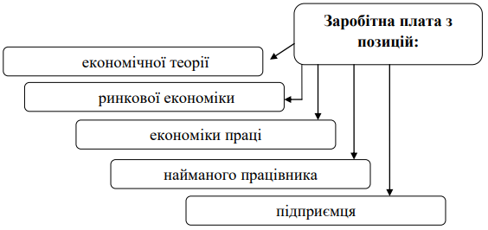
Рис. 1.5. Основні позиції для трактування поняття «заробітна плата» [7]

Досліджуючи всі трактування, що стосуються заробітної плати, ми дійшли висновку, що її потрібно розглядати з трьох сторін, зі сторони держави, працівника та працедавця, тому, що вони суттєво відрізняються (рис. 1.6).
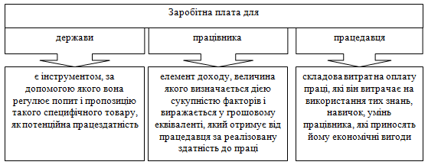
Рис. 1.6. Напрями визначення сутності «заробітна плата» [44]

Отже, заробітна плата виступає об’єктом обліку, тому що є мірою споживання. Розмір заробітної плати включає в себе затрати живої праці, що належить до собівартості новоствореного продукту [14].
Заробітна плата, попит і пропозиція визначаються певними величинами. Реальною величиною зарплати є вартість усього, що можливо за неї придбати при наявних цінах (рис.1.7) [14]:
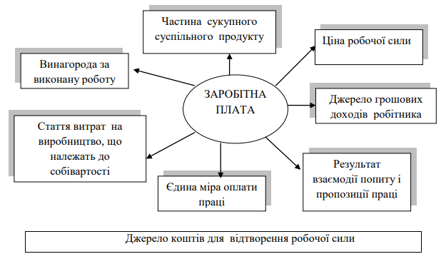
Рис. 1.7. Підходи щодо визначення сукупності заробітної плати [14, с. 256]
Комплексний підхід до дослідження економічного змісту заробітної плати створює вихідну базу для дослідження її функцій. Відповідно до цього необхідно використати сформульовану А. Маслоу [45] ієрархію потреб, яка допоможе зрозуміти, що лежить в основі прагнення працівника до праці, незважаючи на те, що вона не відображає індивідуальні особливості людини. Тому спробуємо провести паралель між потребами працівника і функціями заробітної плати (рис. 1.8).
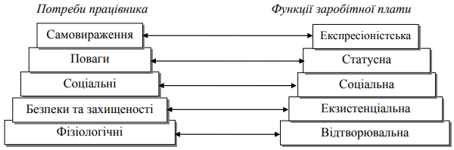
Рис. 1.8. Взаємозв’язок потреб працівника і функцій заробітної плати

Як бачимо, економічна природа заробітної плати є складною, і має сенс мати кілька визначень цієї категорії. Кожен з них, як правило, характеризує лише одну зі своїх сторін, тому цього недостатньо. Це означає, що ця категорія потребує уточнення та подальших досліджень, незважаючи на те, що економіка давно на неї орієнтується. З подальшим розвитком ринкових відносин у нашій країні роль відтворювальної функції значно послабиться, і працівник буде зацікавлений у реалізації екзистенціальних, соціальних, статусних та експресіоністських функцій заробітної плати. Тому для роботодавця, на відміну від виробничої, важливіші бухгалтерські, мотиваційні, творчі та інноваційні функції [44].
Це означає, що трудові відносини набудуть рис індивідуалізації та гуманізації. Виконання своїх функцій заробітною платою значною мірою залежить від правового регулювання, яке на сучасному етапі розвитку української економіки переживає складний період реформ, спрямованих на її демократизацію. Змінюються економічні відносини та їх правове поле, змінюються політичні та економічні пріоритети, збільшується кількість власників, а отже, і кількість учасників економічного процесу [44].
1.2. Завдання і роль бухгалтерського обліку і аудиту нарахування оплати праці працівникам

Облік оплати праці - один з найважливіших і найскладніших напрямків роботи, що вимагає точних і оперативних даних, що відображають зміни кількості працівників, витрат на оплату праці, категорій працівників, виробничих витрат, а також займає одне з центральних місць у всій системі бухгалтерського обліку компанії [42].
Питання, що стосуються заробітної плати та її нарахування, займають особливе місце в бухгалтерському обліку кожного підприємства. З одного боку, це випливає із ставлення працівників до таких питань щодо заробітної платої, яка є основним джерелом їх матеріальних благ. З іншого боку, з тим фактом, що суми, які підприємство направляє на заробітну плату, так чи інакше, слугують мірою, що визначає надходження податків та обов'язкових зборів до бюджету та цільових фондів.
Бухгалтерський облік в торгівельному підприємстві повинен забезпечувати: точний розрахунок заробітної плати кожного працівника відповідно до кількості та якості витраченої роботи, форм та систем її оплати, правильний розрахунок нарахувань та відрахувань із заробітної плати; контроль трудової дисципліни, використання часу та дотримання працівниками виробничих норм, своєчасне виявлення резервів для подальшого підвищення продуктивності праці, витрат фонду оплати праці; правильний розрахунок та розподіл за напрямами витрат внесків на соціальне страхування та внесків до Пенсійного фонду України.
Заробітна плата є перетином інтересів багатьох зацікавлених осіб: підприємств, робітників, податкової служби, фондів. Кожна з цих сторін оцінює величину заробітної плати, якщо не найважливішу. Тому важко переоцінити важливість роботи бухгалтера, пов’язану з обліком витрат на оплату праці. Зазвичай це найскладніше і трудомістке. Помилка в підрахунку заробітної плати автоматично призводить до низки помилок і порушень, які є найбільш серйозними за своїми наслідками. Існує лише один спосіб уникнути таких помилок - точно знати, як проводити розрахунки фонду оплати праці.
Основні засадами ведення обліку оплати праці та її завданнями наведені на рис. 1.9 та 1.10.
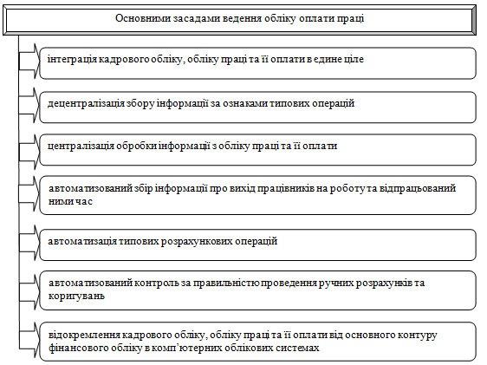
Рис. 1.9. Основні засадами ведення обліку праці та її оплати [42]

Облік оплату праці повинен забезпечувати контроль щодо:
- дотримання штатного розкладу та фонду заробітної плати;
- раціонального використання робочого часу;
- своєчасного та достовірного нарахування заробітної плати;
- використання виділених коштів на заробітну плату;
- забезпечення споживачів інформацією, яка стосується заробітної плати;
- виконання обов’язків відповідно до колективного договору щодо нарахування премій, доплат, надбавок та ін. [40].

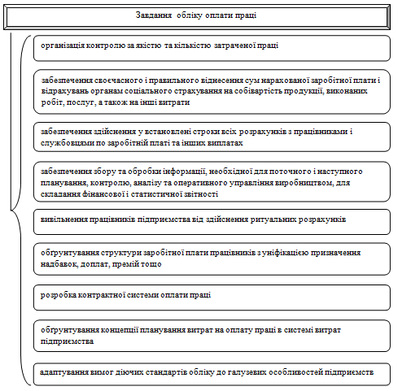
Рис. 1.10. Головні завдання обліку праці і заробітної плати [42]

Метою аудиту оплати праці є встановлення відповідності законодавству України щодо заробітної плати та правильності відображення господарських операцій в бухгалтерському обліку, отримання достатніх доказів впевненості в ефективності їх використання, точності відображення та розкриття інформації відповідно до чинні норми та норми фінансової звітності. забезпечення репродуктивної, стимулюючої, регулюючої та соціальної функцій оплати праці з метою забезпечення безперервної роботи підприємства [3, с. 78];
Завдання аудиту з оплати праці наведемо на рис. 1.11.
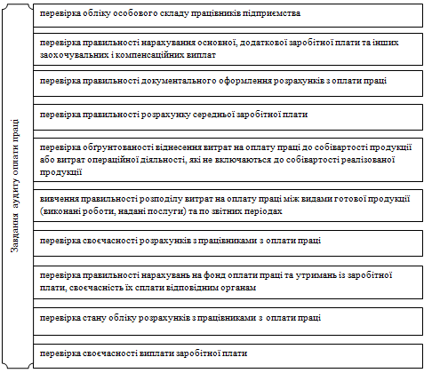

Рис. 1.11. Завдання аудиту з оплати праці працівників [36, с. 25].

Таким чином, методика обліку та аудиту витрат на оплату праці в умовах економічної кризи не повною мірою відповідає сучасним вимогам, тому вона потребує подальшого дослідження та удосконалення.

1.3. Нормативне забезпечення та огляд спеціальної літератури і наукових досліджень з облікового процесу і аудиту оплати праці працівникам

У системі бухгалтерського обліку підприємства одне з центральних місць займає облік заробітної плати. Основою ефективного обліку є дотримання чинного законодавства при обчисленні та виплаті заробітної плати [40].
Регулювання обліку оплати праці в Україні здійснюється низкою нормативно-правових актів. Вони мають різну юридичну силу, згідно з якою їх можна розділити на рівні, і в той же час становлять сукупність правового забезпечення врегулювання заробітної плати в Україні (рис. 1.12) [44].
Основним правовим актом є Конституція України, на якій базується все законодавство, включаючи трудове законодавство [31].
Кодекс законів про працю України затверджений Верховною Радою України 10.02.1971 p. № 322-VIII регулює трудові відносини всіх працівників, сприяючи зростанню продуктивності праці, поліпшенню якості роботи, підвищенню ефективності суспільного виробництва і піднесенню на цій основі матеріального і культурного рівня життя трудящих, зміцненню трудової дисципліни і поступовому перетворенню праці на благо суспільства у першу життєву потребу кожної працездатної людини [31].
НП(С)БО 26 «Виплати працівникам» визначає методологічні засади формування в бухгалтерському обліку інформації про виплати (у грошовій і не грошовій формах) за роботи, виконані працівниками, та її розкриття у фінансовій звітності [30].
В обліку розрахунків з оплати праці існує проблема виникнення порушень, а аудит розрахунків з оплати праці як раз покликаний виявляти порушення.
Аудитор під час проведення перевірки щодо розрахунків з оплати праці збирає аудиторські докази, які містять інформацію, на основі якої ґрунтується підготовка аудиторського висновку. Згідно з МСА 500 «Аудиторські докази» для отримання таких доказів під час проведення аудиту розрахунків з оплати праці виконуються такі процедури, як інспектування, спостереження, зовнішнє підтвердження, повторне обчислення, повторне виконання, аналітичні процедури та запит [29].

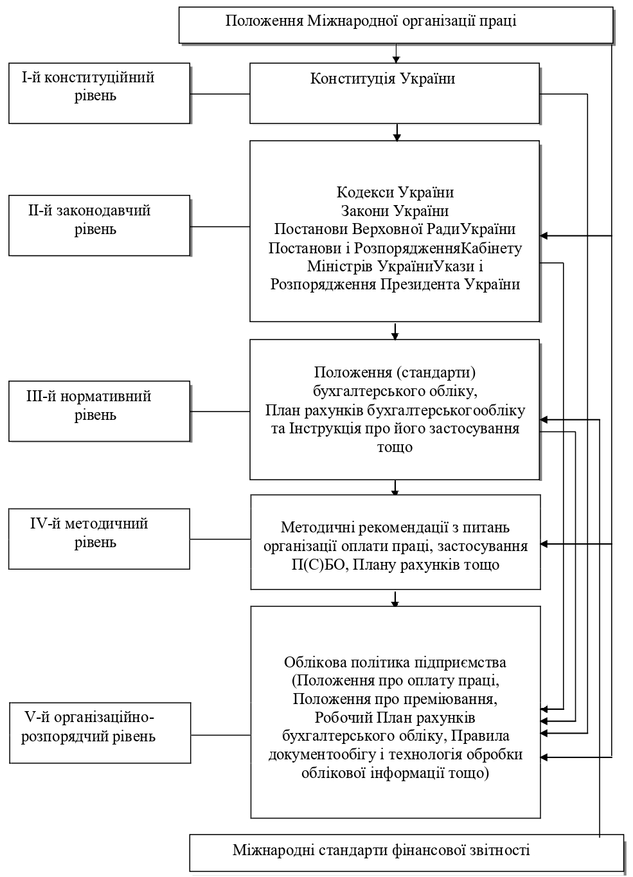
Рис. 1.12. Структура нормативно-правового регулювання обліку оплати праці
Отже, систему нормативно-правового врегулювання обліку оплати праці слід формувати таким чином, щоб усувати в першу чергу суперечності нормативних документів, а також, документи нижчого рівня повинні визначати та розробляти конкретні положення законодавства та нормативних актів вищого рівня.
В науковій економічній літературі можна знайти досить достатню кількість визначень заробітної плати. Найпоширенішим визначенням, що під заробітню платою розуміють, то це частка суспільного продукту (національного доходу), що розподіляється робочою силою серед окремих працівників.
А.Л. Жуков відзначає, що «заробітна плата в ринковій економіці – це виплачувана сума коштів за використання праці, в основі визначення її є ціна праці» [12, c. 10].
Так, О.В. Дячун вважає, що «заробітна плата в умовах ринкової економіки – це плата за працю. Величина заробітної плати – це ціна праці, яка визначається на ринку праці в результаті взаємодії попиту на конкретні види праці і її пропозицію» [9, c. 145].
Такий підхід до встановлення заробітної плати більшою мірою характеризує заробітну плату як макроекономічну категорію, де ринок праці купує та продає конкретний продукт - робочу силу. Однак на ринку праці товаром є не робота, а потенційна працездатність, тобто потенційна продуктивність.
Багато економістів стверджують, що заробітна плата - це вартість або ціна робочої сили [4, c. 73; 8, c. 51; 10, c. 584; 13, c. 148; 33, c. 270].
Ці визначення не відповідають ринковій умові, оскільки в країнах з такою економічною моделлю заробітна плата набагато перевищує репродуктивний мінімум і відповідає досягнутому рівню споживання.
В.Майорченко та В.Калюжний вважають, що "заробітна плата є частиною вартості продукту праці, що виробляється ним, завдяки сучасній системі суспільних відносин, включаючи ринкові відносини, що випливають із характеру власності на засоби виробництва" [23, с. 83-84].
Н. Л. Вачевська визначає заробітну плату як суму грошей (коштів), яку отримує робітник за свою виробничу діяльність або за кількість виробленої продукції чи матеріальних благ [10, с. 177].
Е. А. Алімаріна вважає, що заробітна плата означає певну кількість матеріальних благ, що забезпечують виконання відтворювальної, стимулюючої та соціальної функцій, величина яких є основою заробітної плати [11, с. 43]
Таким чином, аналізуючи наведені інтерпретації, поняття "заробітна плата", ми можемо сформулювати таке визначення: заробітна плата - засіб для існування, виражений у грошовій формі, необхідний для відтворення праці та зростання із збільшенням продуктивності праці працівників. Заробітна плата залежить від індивідуальних професійних особливостей працівника, складності виконуваної роботи та результатів її виконання, а також економічної діяльності підприємства.

1.4. Характеристика господарських операцій з формування обліку і аудиту нарахування оплати праці працівникам торгівельних підприємств

Заробітна плата нараховується в грошовому еквіваленті, незалежно від очікуваної форми (грошової чи натуральної).
Нарахування заробітної плати за відпрацьований час за нормами часу, виробництва, обслуговування та службових обов'язків обчислюється залежно від кількості відпрацьованих годин чи днів або обсягу роботи (наданих послуг) [9].
Розрахунок заробітної плати працівникам залежить від його системи. За умовами відрядної норми його розмір залежить від виробництва, який характеризується розміром економічної діяльності (кількістю виробленої продукції, виконаною роботою, наданими послугами, вартістю реалізованих товарів тощо) та цінами, встановленими на одне підприємство. У разі погодинного розрахунку його розмір визначається відповідно до відпрацьованого часу та тарифної ставки (окладу).
За умови щомісячної заробітної плати місячний заробіток працівника визначається за фіксованою місячною ставкою (зарплатою). У цьому випадку заробіток не залежить від кількості робочих днів у календарі чи графіку роботи. Якщо працівник не відпрацював повний контрольний період, виплата пропорційна фактично відпрацьованому часу.
Важливим питанням обліку фонду оплати праці є розробка його методології, яка залежить насамперед від положень, відображених у колективному договорі (трудовий договір, контракт) та облікової політики компанії, а саме:
- систем і форм оплати праці, які застосовуються на підприємстві;
- системи компенсаційних і стимулюючих виплат;
- форми організації праці (індивідуальна, колективна);
- метод розподілу елементів додаткової заробітної плати (рис. 1.13) [5].
Розглянувши методику нарахування оплати праці наведемо в табл. 1.1 розрахунок форм оплати праці залежно від її форми.
Таблиця 1.1.
Методика нарахування оплати праці залежно від її форми [5]
Форма оплати праці | Формула розрахунку
Погодинна оплата праці (провадиться на основі тарифної ставки) | ОП = ВР х ОВК | ОП – нарахована оплата праці; ВР - вартість робіт; ОВК - обсяг виконаних робіт
Пряма відрядна | ОП = ВР х ОВК | ОП – нарахована оплата праці; ВР - вартість робіт; ОВК - обсяг виконаних робіт
Відрядно-прогресивна | ОП = (ВН х ВР) + (ВПН - ВН) х РПН | ВН – виробіток в межах норми; ВР - вартість робіт; ВПН – виробіток понад норму; РПН – розцінка за виробіток понад норму
Непряма відрядна | ОП = ВР х РД | ВО – виробіток робітників, яких обслуговує працівник; РД – розцінка для оплати праці допоміжних і підсобних працівників
Відрядно-преміювальна | ОП = (ВР х ОВК) × ((1+ ПВ :100) + ПП × (ВР : ВН – 1)) | ПВ – розмір премії в % до розцінки за виконання умов преміювання (виконання норми виробітку); ПП– розмір премій за кожний відсоток перевиконання умов преміювання (виконання норми виробітку); ВН – виробіток за нормою
Акордно-відрядна | ОП = ВР х ОВК | ОП – нарахована оплата праці; ВР - вартість робіт; ОВК - обсяг виконаних робіт

При обчисленні розміру заробітної плати працівника з метою забезпечення його мінімального розміру не враховуються доплати за роботу в несприятливих умовах праці та підвищений ризик для здоров’я, за нічні та надурочні роботи, переїзд на роботу до роботи, преміювання до свят та ювілеїв.

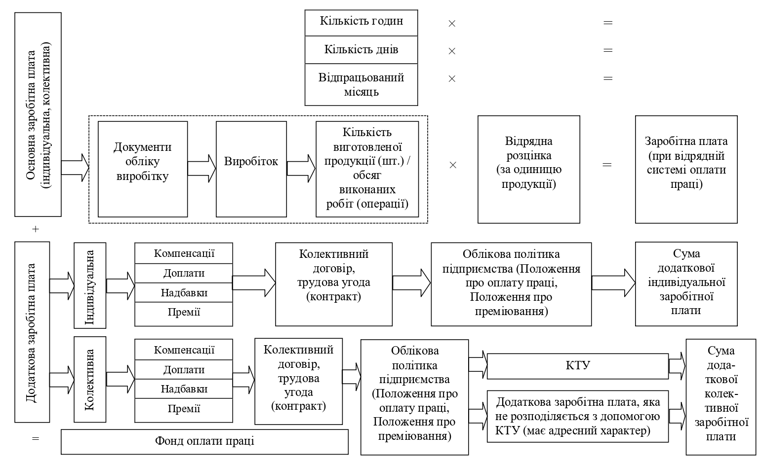
Рис. 1.13. Методика нарахування заробітної плати працівникам

Якщо належна заробітної плати працівника, який виконав місячну норму роботи, нижча за встановлену законодавством мінімальну заробітну плату, роботодавець виплачує надбавку до мінімальної заробітної плати, яка виплачується щомісяця разом із виплатою винагороди.
У разі неповного робочого договору, а також у разі невиконання працівником місячної (погодинної) норми роботи, мінімальна заробітна плата виплачується пропорційно до виконаної норми роботи [35].
Торгівельні підприємства використовують відрядну заробітну плату у вигляді відсотків від продажу. Відсоток продажів може бути відсотком відвантаження, що є вартістю продукції, що відвантажується; відсотком граничного прибутку замовника; відсотком платежів, а саме грошей, отриманих від клієнтів підприємства.
Відсотковий інтерес до продажів дуже простий, він забезпечує лояльність та інтерес працівників торгівельного підприємства до кінцевого результату. У таких умовах фахівці з продажу отримують невелику винагороду в 2-5% від обороту. Керівники таких компаній впевнені, що вони зменшують свій ризик, оскільки зможуть вчасно виплатити повну зарплату.
У свою чергу продавці продають продукцію з максимальними знижками, тому компанія збільшує свій оборот, але працює в збиток. Ще одним недоліком є те, що відсотки, що виплачуються працівникам з продажу, збільшуються прямо пропорційно до обороту компанії. Таким чином, розмір відсотків, який спочатку вважався раціональним із збільшенням обороту, стає «неможливим» (рис. 1.14).
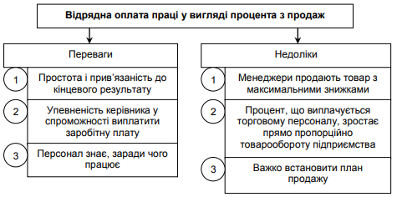
Рис. 1.14. Особливості нарахування відрядної оплати праці працівникам торгівельного підприємства у вигляді процента з продажу
За цієї системи оплати праці складно скласти план продажів, якщо його занизити, компанії не отримають частину прибутку, якщо навпаки, завищені ціни, працівники повністю втратять свою мотивацію. Ми вважаємо, що відрядна робота у формі зацікавленості у продажах повинна використовуватися лише на початковій стадії розвитку відділу продажів. Так, система бонусів (відрядно-преміальна система) за відрядження є більш оптимальною.
Правильно організована відрядна оплата забезпечить зацікавленість працівників у збільшенні товарообігу, навчанні та використанні передових методів і прийомів. Таким чином, чим ефективніше працює працівник, тим більше завдань він буде виконувати і тим більшим буде його заробіток. Розрахунок оплати праці є одним з найважливіших і найскладніших напрямків діяльності підприємства, оскільки заробітна плата безпосередньо впливає на економічні інтереси всіх працівників перевіреної компанії, тому доцільно проводити аудит нарахованої заробітної плати.
Метою аудиту нарахування заробітної плати є отримання достатніх доказів правильності нарахування заробітної плати, дотримання всіх норм відповідно до нарахування заробітної плати, правильності даних про заробітну плату у відображеній у фінансовій звітності [27].
До основних процедури щодо перевірки правильності при здійсненні аудиту нарахування оплати праці працівників віднесемо наступні: визначення залишку ЄСВ, ПДФО та військового збору, нарахування ЄСВ, ПДФО та військового збору, нарахування та відображення в звітності; відповідність сум нарахування та сплати; своєчасність подачі звітності; своєчасність сплати; кореспонденції рахунків ЄСВ, ПДФО та військового збору [27].
Проведення аналітичних процедур дозволяє аудитору отримати значний обсяг інформації та вимагає значно менших витрат, ніж проведення достатніх тестів для груп операцій, балансових рахунків та розкриття інформації [44].
Процес здійснення аудиту ефективності праці та її оплати повинен включати стадії та етапи наведені на рис. 1.15.
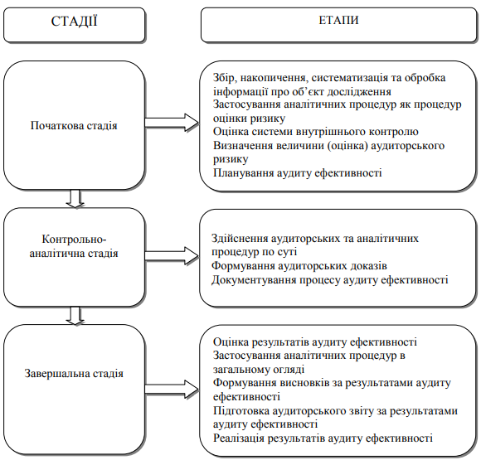
Рис. 1.15. Процес аудиту ефективності праці та її оплати

Результати проведення аудиту повинні відображатися в аудиторському звіті, який повинен уникати будь-якого неоднозначного тлумачення та містити лише обґрунтовану та об'єктивну інформацію.
Таким чином, нарахування заробітної плати працівникам залежить від його системи. Торгівельні підприємства використовують відрядну заробітну плату у вигляді відсотків від продажу. Відсоток продажів може становити відсоток відвантаження, тобто вартість продуктів, відвантажених замовникам; відсотки граничного прибутку; відсоток від виплат, а саме грошей, отриманих від клієнтів підприємства.
ВИСНОВКИ

У кваліфікаційній роботі обґрунтовано систему обліку та підходи до проведення аудиту оплати праці в торгівельних підприємствах, що дає можливість зробити наступні висновки:
1. Заробітна плата є основним джерелом доходів працівників та найсильнішим мотиватором трудового потенціалу більшості суспільства. В умовах недосконалих регуляторів ринку формування процесів щодо заробітної плати здебільшого набуло стихійного характеру.
2. Гідна заробітна плата дає можливість працівникові забезпечити не тільки власні потреби, а й забезпечувати гідне життя членам сім’ї. Так, наприклад, в торгівельних підприємствах України середньомісячна заробітна плата підвищувалася стрімкими темпами, тобто у 2020 році вона більша на 6594 грн. в розрахунку на одного штатного працівника за видом економічної діяльності «Оптова та роздрібна торгівля» ніж у 2015 р.
У структурі фонду оплати праці персоналу підприємств за видом економічної діяльності «Оптова та роздрібна торгівля» у 2020 році найбільшу складову займає фонд основної заробітної плати від 60,6% по 63,6% (оплата за тарифними ставками і посадовими окладами), від 33,2 % по 37,6 % фонд додаткової заробітної плати (надбавки, доплати, премії за виробничі результати), від 1,8 % по 3,5 % заохочувальні та компенсаційні виплати (матеріальна допомога і соціальні пільги).
3. Заробітна плата є об’єктом обліку, тому що виступає мірою споживання. Розмір заробітної плати включає в себе затрати живої праці, які належить до собівартості створеного продукту.
Питання, що стосуються заробітної плати та її нарахування, бухгалтерського обліку і податкових платежів щодо оплати праці займають особливе місце в бухгалтерському обліку кожного підприємства. З одного боку, це випливає із ставлення працівників до таких питань щодо заробітної платої, яка є основним джерелом їх матеріальних благ. З іншого боку, з тим фактом, що суми, які підприємство направляє на заробітну плату, так чи інакше, слугують мірою, що визначає надходження податків та обов'язкових зборів до бюджету та цільових фондів.
4. Регулювання обліку заробітної плати в Україні здійснюється низкою правових актів та нормативно-правових документів. Вони мають різну юридичну силу, згідно з якою їх можна розділити на рівні, водночас створюючи систему юридичних послуг з обліку заробітної плати в Україні. Наприклад, Конституція України відображає законодавство про працю, Кодекс законів про працю України - трудові відносини всіх працівників, НП(С)БО 26 «Виплати працівникам» - методологічні засади формування інформації про виплати в бухгалтерському обліку та ін.

СПИСОК ВИКОРИСТАНИХ ДЖЕРЕЛ

- Алимарина Е.А. Оплата труда в экономике России. Вестник Московского университета. Серия 6. Экономика, 2005. № 5. С. 37-53
- Артюх О.В. Розрахунки з оплати праці: методичні засади аудиторської перевірки. URL: http://dspace.oneu.edu.ua/jspui/handle/123456789/5017.
- Безбатько О., Манакіна В. Удосконалення системи оплати праці: проблеми та шляхи вирішення. Довідник економіста. 2007. № 12. С.70-74.
- Боднарук О.В. Основні функції заробітної плати в умовах формування ринкової економіки. Вісник Донецького університету. Серія В: Економічні науки, 2000. Випуск 1/1. С. 72-77
- Брік С. В., Дегтяр Д. В. Шляхи вдосконалення організації обліку оплати праці на підприємстві. Вісник Нац. техн. ун-ту «ХПІ» : зб. наук. пр. темат. вип. : Технічний прогрес та ефективність виробництва. Харків : НТУ «ХПІ». 2015. № 60 (1169). С. 94-97.
- Бухгалтерский финансовый учет: [учебник для вузов]; под ред. проф. Ю.А. Бабаева. [2-е изд., перераб. и доп.]. М.: Вузовский учебник, 2008. 650 с.
- Грішнова О. А. Економіка праці та соціально-трудові відносини: підручн. ; 4-те вид., оновлене. К.: Знання, 2016. С. 274-291
- Дієсперов В.С. Актуальні проблеми оплати сільськогосподарської праці. Облік і фінанси АПК, 2005. № 7. С. 51-58
- Дячун О.В. Організація, нормування та оплата праці: навч. посібн. Львів, 2001. 220 с
- Економіка праці і соціально-трудові відносини: навч. посібн.; за ред. В.М. Ковальова. К.: Центр навчальної літератури, 2006. 256 с.
- Єгоркіна Т.О. Удосконалення системи мотивації праці робітників підприємства // Теоретичні і практичні аспекти економіки та інтелектуальної власності. 2009. С. 289-293.
- Жуков А.Л. Регулирование заработной платы в соглашениях и коллективных договорах: [учебное пособие]. М.: МИК, 2006. 376 с.
- Завіновська Г.Т. Економіка праці: навч. посібн. [3-тє вид., без змін.]. К.: КНЕУ, 2007. 304 с.
- Іляш О. І., Гринкевич С. С.Економіка праці та соціально-трудові відносини : навч. посіб. К. : Знання, 2015. 476 с.
- Інструкція зі статистики заробітної плати: Наказ Держкомстату України від 13.01.2004 № 5. URL: https://zakon.rada.gov.ua/laws/show/z0114-04#Text
- Калягіна О. М., Дубініна М. В. Нормативно-правове регулювання та забезпечення обліку розрахунків з оплати праці на сільськогосподарських підприємствах. Науковий вісник Херсонського державного університету. Серія : Економічні науки. 2015. Вип. 15. С. 149-152.
- Корягін М.В., Попкова О.О. Аспекти законодавчо-нормативного регулювання оплати праці та її бухгалтерського обліку в країнах СНД. URL: http://eztuir.ztu.edu.ua/840/1/22.pdf
- Костишина Т. А. Конкурентоспроможна система оплати праці: проблеми теорії та практики : монографія. Полтава : РВВ ПУСКУ, 2008. 389 с.
- Костишина Т. А., Огуй Н. І., Степанова Л. В., Єрещенко О. І. Прогресивні форми організації і оплати праці – основа ефективного управління підприємством : монографія. Полтава : РВЦ ПУСКУ, 2005. 241 с.
- Крот Ю., Тихомирова А. Проблеми організації обліку розрахунків з оплати праці. Збірник наукових праць Черкаського державного технологічного університету. Серія : Економічні науки. 2014. Вип. 36(3). С. 28-32.
- Кульганік О.М., Кобильник Т.О. Аспекти формування фонду оплати праці на торговельному підприємстві. Науковий огляд : міжнародний науковий журнал. 2016. № 32. Т. 11. URL: http://naukajournal.org/index.php/naukajournal/article/view/1037/1165.
- .Костенко А. К. Удосконалення оцінки праці у контексті реформування оплати праці. Україна. 2013. № 2. С. 29.
- Майорченко В., Калюжний В. Нова методологія регулювання заробітної плати в умовах ринкової економіки. Економіст, 2000. № 11. С. 83-91.
- Максюта В. В. Прогнозування продуктивності праці в роздрібній торгівлі споживчої кооперації. Науковий вісник Полтавського університету економіки і торгівлі. Сер. : Економічні науки. 2013. № 2. С. 271-277
- Максюта В. В. Особливості оплати праці торгового персоналу. Науковий вісник Полтавського університету економіки і торгівлі. Серія : Економічні науки. 2010. № 4(2). С. 162-166.
- Маркевич А. Є. Економічний зміст та підходи до поняття «заробітна плата» http://www.economy.nayka.com.ua/?op=1&z=3815
- Меліхова Т. О., Феофанова І. В., Магда Г. В. Удосконалення методики внутрішнього контролю утримань із заробітної плати та нарахувань на фонд оплати праці. Економіка та держава. 2019. № 1. С. 89-94
- Методика аудиту розрахунків з оплати праці. URL: https://cutt.ly/EnckUky
- Міжнародні стандарти контролю якості, аудиту, огляду, іншого надання впевненості та супутніх послуг. Київ, 2016–2017. URL: https://cutt.ly/OnckYaB
- НП(С)БО 26 «Виплати працівникам»: Наказ Мінфіну України від 28.10.2003 р. № 601. URL: https://zakon.rada.gov.ua/laws/show/z1025-03#Text
- Офіційний вебпортал парламенту України/ Верховна рада України. URL: http://www.ukrstat.gov.ua/
- Офіційний сайт Державної служби статистики України URL: http://www.ukrstat.gov.ua/
- Пашуто В.П. Организация, нормирование и стимулирование труда на предприятии: [учебно-практическое пособие]. М.: КНОРУС, 2005. 320 с.
- Пирожок О.С. Особливості проведення аудиту розрахунків з оплати праці. Наука та економіка. 2016. № 1(41). С. 23–27.
- Про оплату праці: Закон України від 24.03.1995р. №108/95 ВР. URL: http://zakon4.rada.gov.ua/laws/show/108/95-%D0%B2%D1%80
- Рябчук О. Г., Коротаєва Особливості та проблеми аудиту розрахунків з оплати праці. Науковий погляд: економіка та управління. 2018. № 4. С. 123-130.
- Савицька Г.В. Економічний аналіз діяльності підприємства. 3-тє вид., випр. і доп. К.: Знанння, 2007. 668 с.
- Сахно Л.А., Кондратюк О.В. Аудит з розрахунків оплати праці. Молодіжний економічний дайджест. 2015. № 4. С. 103–108.
- Складанна К. І. Впровадження безтарифної системи оплати праці на підприємстві. Причорноморські економічні студії. 2016. Вип. 2. С. 100-105.
- Феофанова І. В., Голяк В. В. Удосконалення обліку та аудиту заробітної плати на підприємстві. Економіка та держава. 2021. № 3. С. 125-130.
- Цаль-Цалко Ю. С., Мороз Ю. Ю. Фонд доходів фізичних осіб підприємства: облікова політика, статистична звітність та вплив на вартість робочої. URL: www.nbuv.gov.ua/portal/Soc.../zmist.pdf.
- Чебаненко О.П. Проблеми обліку заробітної плати на підприємстві. URL: http://dspace.oneu.edu.ua/jspui/bitstream/.pdf.
- Шмиголь Н. М., Монастирська Д. С., Антонюк А. А. Сучасні тенденції в організації оплати праці в зарубіжних країнах у розрізі систем оплати праці. Держава та регіони. Серія : Економіка та підприємництво. 2016. № 2. С. 71-75.
- Щирба І.М. Облік оплати праці та аудит її ефективності: дис. ... канд. екон. наук : 08.00.09 / Тернопіль : ТНЕУ, 2012. 368 с.
- Maslow A. H. The Farther Reaches of Human Nature. Harmondsworth: Penguin, 1971

Додатки

